Osztályok

Feladat
Ebben a leckében egy egyszerű feladatot oldunk meg, és közben átismételjük, kiegészítjük az osztályokról tanultakat.
Kezd egy új projektet alkalmazott néven, és készíts ebben egy Alkalmazott nevű osztályt, amelyben:
- van egy nev és egy fizetes nevű példányváltozó (= mező, adattag),
- van egy novel metódusa, amely egy paraméterként kapott értékkel megnöveli a fizetést,
- van egy adatok metódusa, amely egy String-be összefűzi a nevet és a fizetést és ezt adja vissza!

Első változat
- Indítsd el az IntelliJ IDEA-t, és hozz létre egy új projektet alkalmazott néven!
- Hozz létre egy új osztályt a csomagon belül, Alkalmazott néven!
(jobb kattintás az src mappára, New, Java Class)
- Hozd létre a példányváltozókat az Alkalmazott osztályban:
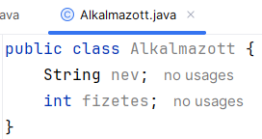
A nem inicializált példányváltozók automatikusan inicializálódnak (a lokális változókkal ellentétben!).
A numerikus típusú példányváltozók (byte, short, int, long, float, double) a 0 értékkel inicializálódnak, a char típusúak a 0 kódú karakterrel, a boolean típusúak false-szal, a többi típus (az osztály típusú példányváltozók) pedig a null értékkel.
A példányváltozó és a lokális változó definíciója nagyon hasonlít egymásra, a Java a definíció helye alapján különbözteti meg ezeket:
- Közvetlenül az osztálydefiníció törzsében (minden metóduson kívül) definiáljuk a példányváltozókat.
- A metódusok, konstruktorok belsejében levő definíció pedig lokális változót (vagy paramétert) definiál.
- Készítsd el a metódusokat is az Alkalmazott osztályban:
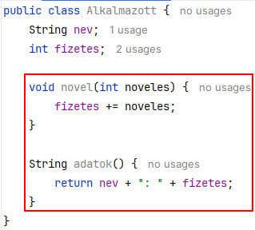
Az egy osztályon belül levő metódusok és adattagok látják egymást. Tehát pl. a novel metódus eléri a fizetes mezőt. És a metódusok egymást is elérnék, bár itt most erre nem láthatunk példát.
- Írd ezt a Main osztályba:
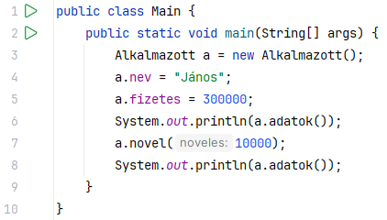
- Futtasd le!
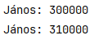
A 3-as sorban létrehozunk egy példányt az Alkalmazott osztályból.
Az a változó referencia változó, amely a new utasítás hatására létrejött objektum (példány) címét tartalmazza.
A példányváltozókra és a metódusokra a példánynév után a pontot megadva hivatkozhatunk.

Második változat
Az első változattal az a probléma, hogy az osztály példányváltozói a csomagon belül bárhonnan elérhetők, módosíthatók, így nem védettek a véletlen vagy a hibás módosítás ellen.
Az osztályokat úgy célszerű elkészíteni, hogy a példányváltozók kívülről ne legyenek láthatók, módosíthatók, és így védettek legyenek. Ez az adatelrejtés elve (encapsulation).
A láthatóságot a hozzáférési módosítók segítségével állítjuk be. A következő lehetőségeink vannak:
- public: a példányváltozó nyilvános, bárhonnan elérhető.
- protected: a példányváltozó csak azokból az osztályokból érhető el, amelyek azonos csomagban vannak, vagy az osztály leszármazottai (lásd a következő leckékben).
- nincs módosító: a példányváltozó csak azokból az osztályokból látható, amelyek azonos csomagban vannak.
- private: a példányváltozó rejtett, kívülről nem látható. Ez javasolt.
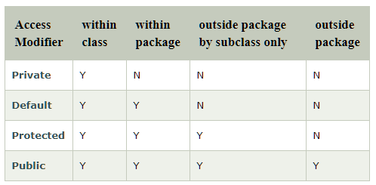
A hozzáférési módosítók a metódusokra is megadhatók. Ha egy metódust más osztályokból is meg kell hívni, akkor legyen publikus, ha csak osztályon belül használjuk, akkor pedig privát!
- Állítsd az Alkalmazott osztály példányváltozóit privátra!
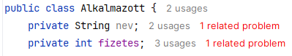
Így azonban nem működik a program, mert az AlkalmazottDemo osztályból nem fér hozzá a névhez és a fizetéshez (ezért jelentek meg a hibaüzenetek).
- A problémát úgy oldhatjuk meg, hogy publikus metódusokat készítünk a példányváltozókhoz. A lekérdező (getter) metódusok neve get-tel kezdődik, a beállító (setter) metódusoké pedig set-tel. Az IntelliJ IDEA automatikusan el tudja készíteni ezeket. Nyomd meg az osztály kódján belül egy üres helyen az Alt+Insert billentyűket, majd válaszd ki a listából a Getter and Setter parancsot!
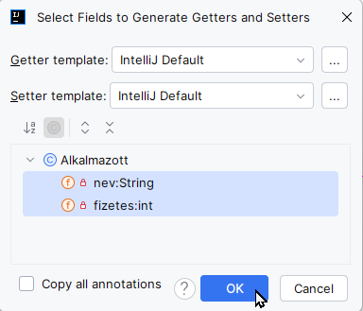
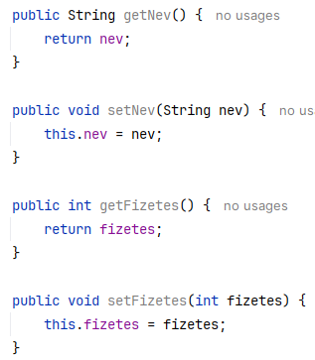
- Ennek megfelelően a Main osztályt is módosítani kell:
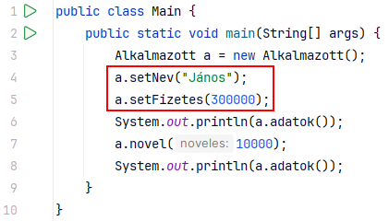
Próbáld ki! Figyeld meg, hogy a novel és az adatok metódusok láthatóságát nem adtuk meg, de így is működnek! Miért? Állítsd őket publikusra!
A getter és setter metódusok használata azért jobb, mint a változók értékének módosítása, mert:
- Eldönthetjük, hogy csak beállító metódust írunk, csak lekérdezőt, vagy mindkettőt,
- A metódussal való beállítás lehetőséget ad ellenőrzésre is,
- Lehetővé teszi redundáns adatok példányváltozóként való biztonságos tárolását is. Redundáns példányváltozó lenne például, ha a fizetést az osztályon belül euróban is tárolnánk. Ezt a setter metódusban a fizetés módosításakor szintén módosítanánk. Így nem lehetne ellentmondás a forintban és az euróban tárolt fizetés között.
Az objektum példányváltozóinak értékeit nevezzük az objektum állapotának. Az adatelrejtéssel azt akarjuk elérni, hogy egy példány állapotát csak a példány saját maga változtathassa meg a metódusai meghívásakor.

Harmadik válozat
Még a második megoldással sem lehetünk teljesen elégedettek, mert lehet rosszul is használni az osztályt. Például lekérdezhetjük az alkalmazott nevét vagy fizetését, mielőtt beállítanánk azt.
A megoldás az, hogy az objektum létrehozásakor inicializáljuk az adattagokat, vagyis beállítjuk a kezdőértéküket.
Erre szolgál a konstruktor. A konstruktor egy speciális metódus, amelyet mi nem tudunk meghívni, de a példány létrehozásakor automatikusan meghívódik.
A konstruktor általában publikus, soha nincs visszadott értéke (void sem), neve pedig megegyezik az osztály nevével.
Eddig nem készítettünk konstruktort az Alkalmazott osztályban. A new Alkalmazott() utasítás végrehajtásakor a Java fordító automatikusan létrehozott egy üres konstruktort. Ezt most lecseréljük egy saját konstruktorra.
- Készítsd el az Alkalmazott osztály konstruktorát:
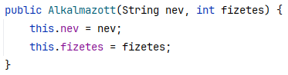
Ezt is lehet automatikusan generálni az Alt+Insert megnyomása után. Általában a többi metódus elé szoták írni, de ez nem kötelező.
A this szó az adott példányt jelöli, ezzel különböztetjük meg a példányváltozót a paramétertől.
- A főprogramot is módosítani kell. Az új példány létrehozásakor meg kell adni a konstruktor paramétereit, és a külön beállításra már nincs szükség:
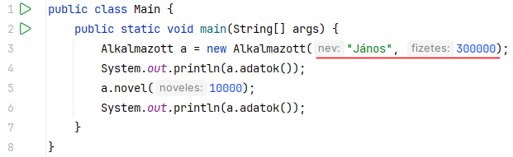
- Ha azt szeretnénk, hogy a nevet csak egyszer lehessen beállítani, és a fizetést is csak a novel() metódussal lehessen módosítani, le kell törölni a setNev() és a setFizetes() metódusokat az Alkalmazott osztályból. Töröld őket (vagy tedd megjegyzésbe)!
- Próbáld ki a programot! Ugyanazt kell csinálnia, mint eddig.
Megjegyzés: természetesen akárhány példányt létrehozhatunk az Alkalmazott osztályból, és ezeket tömbökben vagy listákban is tárolhatjuk.

Példányok törlése
A már nem használt objektumok feleslegesen foglalják a helyet a memóriában, ezért célszerű törölni őket, de szerencsére nem nekünk kell kitakarítani ezeket a memóriából.
A Java programok lehetnek többszálúak, vagyis egyszerre több programrész is futhat egymással párhuzamosan. A Java virtuális gép a program futásával egyidejűleg (egy másik szálon) egy szemétgyűjtő-t (garbage collector-t) is futtat, amelynek feladata a már nem használt példányok kitakarítása a memóriából.
Egy példány nem használható tovább, ha nincs rá mutató referencia (hivatkozás), vagyis nincs olyan változó, amely a címét tartalmazza. Tehát a szemétgyűjtő folyamatosan nyilvántartja minden példányra a referenciákat, és amelyik példányra megszűnt az összes referencia, azt törli. Egy példányra több referencia is mutathat, tehát csak akkor kell törölnie, ha az összes megszűnt.
Néhány példában nézzük meg, mikor is törlődik egy objektum!
Példa 1:
Oszt a = new Oszt(); //létrejön
a = null; //törlődik

Példa 2:
Oszt a = new Oszt(); //létrejön az egyik
Oszt b = new Oszt(); //létrejön a másik
a = b; //az első törlődik, hiszen a rá mutató
//referencia most már a másodikra mutat

Példa 3:
Oszt a = new Oszt(); //létrejön az egyik
Oszt b = new Oszt(); //létrejön a másik
Oszt c = a; // az egyik objektumra most már két referencia is mutat: // a, c
a = b; // az „a” referencia nem mutat többé egyik-re,
// de a c még igen, tehát nem törlődik
A törlés pontos időpontja nem ismert a program számára, hiszen egyrészt nem tudhatjuk, hogy a szálütemezés miatt mikor kerül sorra a szemétgyűjtő, másrészt a szemétgyűjtő optimalizálási okokból nem biztos, hogy azonnal törli a területet.
A szemétgyűjtő a példány törlése előtt végrehajtja a példány finalize metódusát, amely alapértelmezés szerint üres (nem tartalmaz utasítást).

Kérdések
- Hogyan nevezzük más szavakkal a példányváltozókat? Mi a kezdőértékük, ha nem állítunk be mást?
- Hogyan adhatjuk meg egy példányváltozó vagy egy metódus láthatóságát?
- Hogyan férhetünk hozzá a privát változókhoz?
- Mi a konstruktor?
- Mikor törlődik a memóriából egy objektum?

